

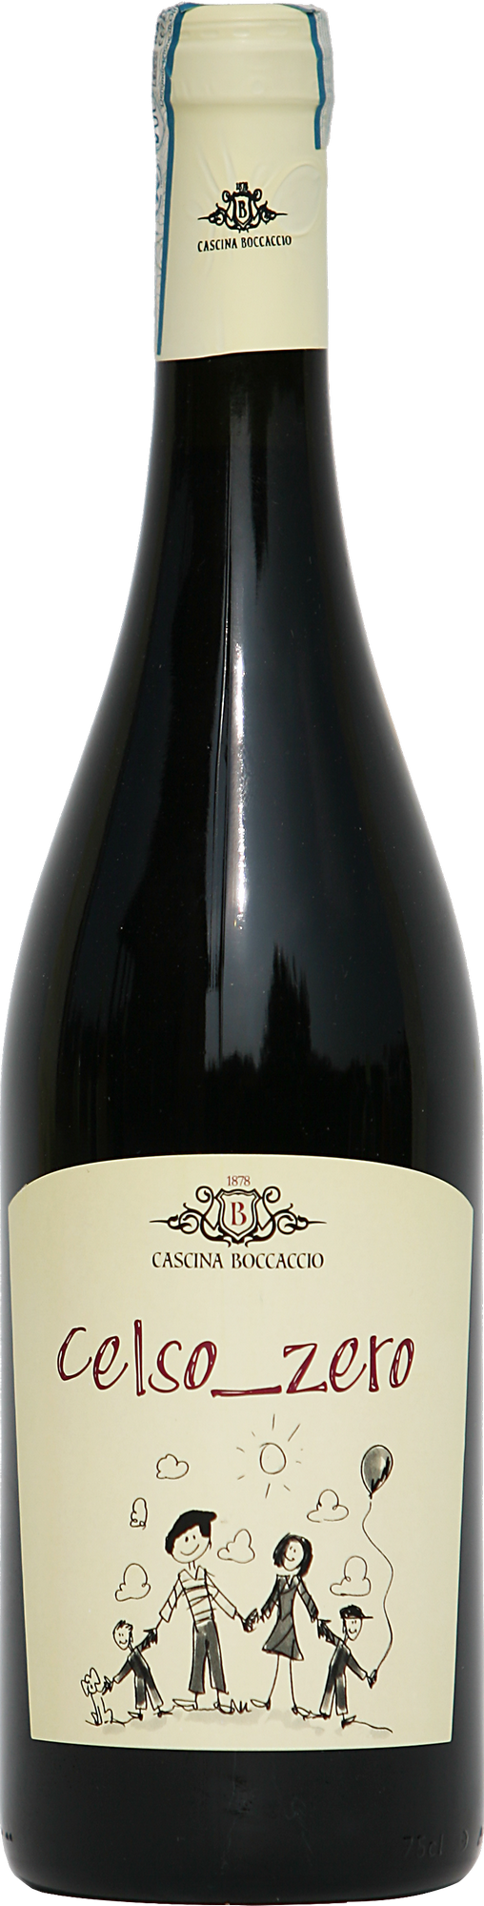 | Celso Zero  Denominazione: Monferrato Dolcetto DOC  Uve: Dolcetto 90% Barbera 10%  Zona di produzione: Vigneti con diversi anni di impianto dai 70 ai 12 anni, esposti a nord\est ad una quota di circa 250 s.l.m siti nel comune di Tagliolo Monferrato, Piemonte, Italia.  Terreni: argillosi, calcarei inerbiti.  Numero di ceppi per ha: 4500  Forma di allevamento: Guyot, potatura manuale.  Resa per ha: variabile in base alle annate, dai 60 ai 70 quintali per ha.  Vendemmia: a partire dalla meta’ di settembre, manuale in cassette forate.  Vinificazione:in vasche di acciaio inox termo condizionate , con durata variabile dai 7 ai 14 giorni con rimontaggi e delestage.  Celso zero sfrutta i solfiti che naturalmente vengono prodotti durante la fermentazione alcolica, in nessun momento a partire dalla pigiatura delle uve fino all’ imbottigliamento del vino non viene aggiunta anidride solforosa.  Affinamento in legno: non previsto.  Temperatura di servizio: 16°-18° gradi C.  Gradazione alcolica: variabile in base alle annate, da 13% a 14% vol.  Formati disponibili: 0,75 lt

Cascina Boccaccio di Roberto Porciello
Loc. Piano Moglia 21 - 15070 Tagliolo Monferrato (AL)
PI 02008460061 - C.F.PRCRRT73M11G197K
Cell: 3477549369 - Fax: 0143882400 - e-mail: cascinaboccaccio@gmail.com
www.cascinaboccaccio.com

